Круговая тренировка для 7 класса
5. Поднимание туловища в упоре ногами о скамейку  Мальчики – 8 раз  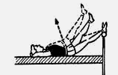  Девочки – 6 раз |  | 6. Бросок мяча из-за спины партнёру  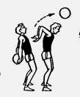  Мальчики – 8 раз  Девочки – 6 раз
4. Прыжки через скамейку  Мальчики – 8 раз  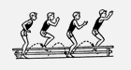  Девочки – 6 раз |  | 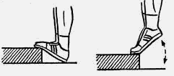  7. Подъём на носок  Мальчики – 12 раз  Девочки – 10 раз
3. Броски мяча друг другу  Мальчики – 10 раз  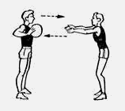  Девочки – 10 раз |  | 8. Подъём туловища с переменным касанием колен локтями  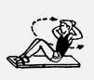  Мальчики – 8 раз  Девочки – 6 раз
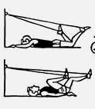  2. Разгибание ног  Мальчики – 8 раз  Девочки – 6 раз |  | 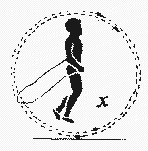  9. Прыжки со скакалкой  Мальчики – 30 раз  Девочки – 30 раз
1. Подъём туловища  Мальчики – 8 раз  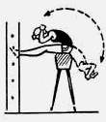  Девочки – 6 раз |  | 10. Прыжки на козла с соскоком  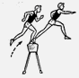  Мальчики – 4 раз  Девочки – 2 раз

